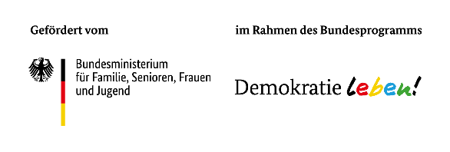
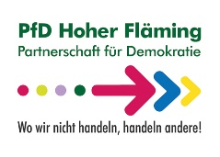

Stadt Bad Belzig
Frau Tersch
Wiesenburger Str. 6
14806 Bad Belzig

Bitte ausfüllen, unterschreiben und postalisch zusenden!

Mittelanforderungsformular

Einzelprojekt-Nr.: 68N01K-___________________
Träger: __________________________
Bezeichnung Einzelprojekt: __________________________
Förderzeitraum: ____________ bis ___________
(Die entsprechenden Daten finden Sie auf dem Zuwendungsbescheid.)
Kontoinhaber: ________________________________
IBAN: ________________________________
BIC des Kreditinstituts: ________________________________
Verwendungszweck: ________________________________

HINWEIS:
Bei Splittung der Summe in mehrere Mittelanforderungen bitte das Formular von der Seite https://lap-hoher-flaeming.de/foerderung/downloads/ herunterladen. Bei Mittelabrufen im Voraus müssen diese innerhalb von 4 Wochen verbraucht werden!

Bitte ausfüllen:

Mit dem Zuwendungs-bescheid zu o.g. Projektnummer wurden insgesamt bewilligt: | Von der bewilligten Zuwendung wurden bisher abgerufen: | Es wurden für den Zuwendungszweck bisher ausgegeben: | Es werden bis Ende der nächsten vier Wochen für den Zuwendungs-zweck insgesamt noch ausgegeben: | Für vergangene und/oder voraussichtlich fällige Zahlungen werden Zuwendungs-  mittel benötigt und hiermit abgefordert in Höhe von: | Datum bis zu dem die Mittel verbraucht werden  (maximal vier Wochen im Voraus): | Mittel die für das Projekt noch verfügbar sind:
€ | € | € | € | € |  | €
Sollte eine Fehlbedarfsfinanzierung vorliegen sind zunächst alle eigenen Mittel oder Drittmittel auszugeben, es sei denn es besteht eine anderslautende Vereinbarung zwischen der Stadt Bad Belzig mit dem Drittmittelgeber.

Die Richtigkeit und Vollständigkeit aller Angaben wird bestätigt.

Erklärung
Hiermit bestätigte ich, dass die angeforderten Fördermittel innerhalb von 4 Wochen nach Erhalt der Zuwendung benötigt und ausgegeben werden. Andernfalls ist der Zuwendungsgeber unmittelbar über die Höhe der nicht verwendeten Mittel in Kenntnis zu setzen. Es wird dementsprechend auf die alsbaldige Verwendung des abgeforderten Betrages nach Nr. 1.4 ANBest-P hingewiesen.

Ich habe die Nebenbestimmungen im Bescheid, den Anlagen sowie die Erläuterungen in den Merkblättern für den Projektträger gelesen und verstanden.

_________________________
Name, Vorname

______________ __________________________________
Ort, Datum Unterschrift

Das Mittelabrufformular bitte bei Bedarf von Mitteln ausfüllen, unterschreiben und der Stadt Bad Belzig zusenden. Ggf. vorher unter https://lap-hoher-flaeming.de/foerderung/downloads/ herunterladen.

